附件3
交通路线
酒店名称：华尔顿爱华国际中心
酒店地址：北京市丰台区广安路1号（西客站南广场）
酒店电话：010-63319988-8333
酒店位置图：
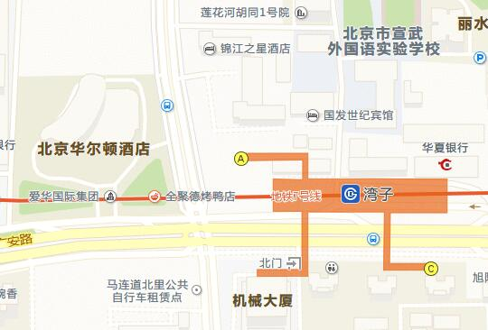

乘车路线：
1. 乘坐机场大巴至北京西站方向到华尔顿爱华国际中心门口下车即到；
2. 从北京站乘地铁2号线到长椿街下，换乘特7路公交车到湾子站下车即到；
3. 从北京南站乘地铁4号线到菜市口站，换乘7号线在湾子站下车出D口（西南口），过马路即到；
4. 北京西站南广场向南步行500米即到。

